DECLARAÇÃO

Declaramos para os devidos fins que o artigo “A CLÍNICA DE LINGUAGEM: ALGUMAS CONSIDERAÇÕES SOBRE O AFÁSICO E O LUTO” foi submetido exclusivamente à Revista Intercâmbio.

São Paulo, 15 de maio de 2019.

_____________________________
Michelly Daiane de Souza Gaspar Cordeiro
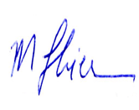

____________________________
Maria Francisca Lier-DeVitto

